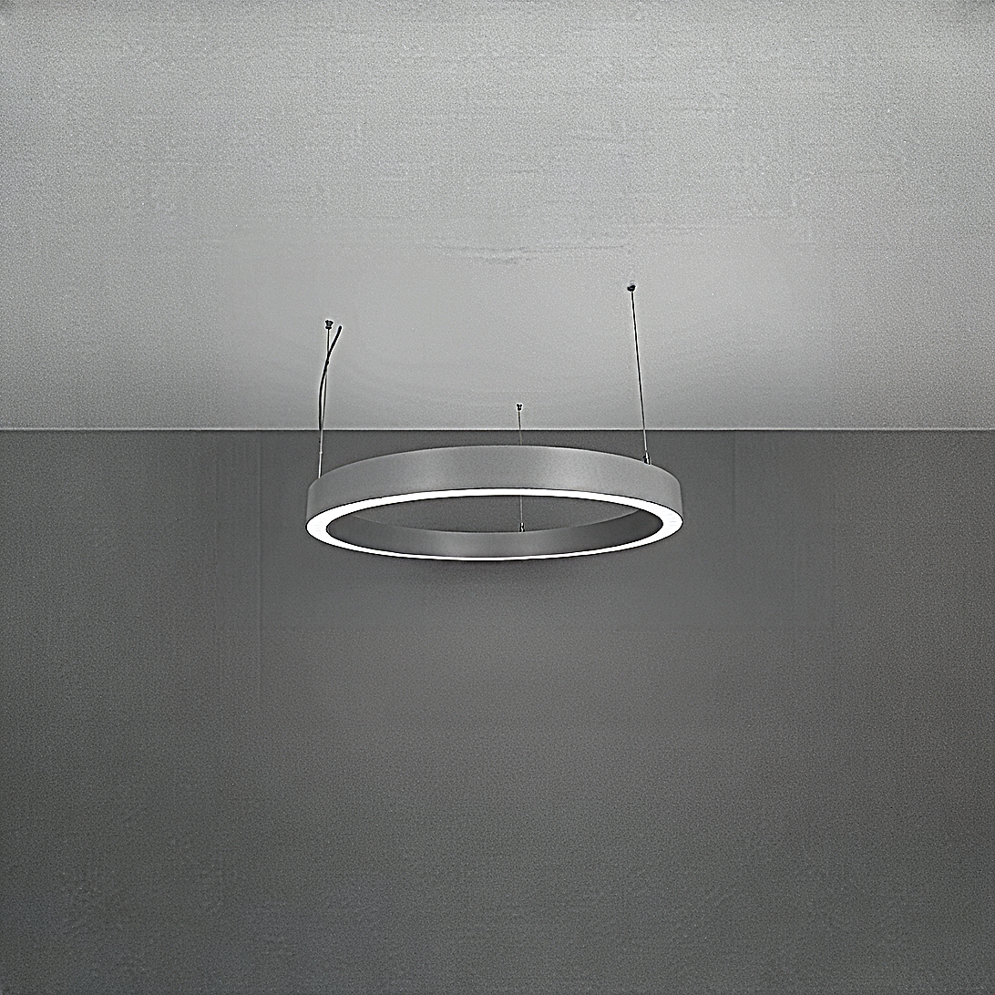**Leuchtenname:** x.ring Pendelleuchte 600  
  
**Artikelnummer:** 810056  
  
**Serienbeschreibung:**x.ring LED Pendelleuchte - direkt/indirekt

Die x.ring Pendelleuchte besteht aus einem präzise geformten Aluminiumprofil, pulverbeschichtet in weißaluminium. Der ringförmige Körper ist geschweißt, geschliffen und bietet eine glatte, hochwertige Oberfläche. Die untere Abdeckung für den Direktlichtanteil besteht aus mattem Acrylglas für eine gleichmäßig opale Lichtfläche, während der obere Lichtaustritt nach oben freistrahlend und mit einer klaren Schutzabdeckung versehen ist.

Für eine einfache Installation wird die Leuchte an drei bis vier senkrechten Stahlseilen abgependelt, die zentral an einem Baldachin zusammengeführt werden. Eine transparente, isolierte Zuleitung dient zur Einspeisung. Die DALI-dimmbaren Betriebsgeräte müssen extern platziert werden – je nach Projektabstimmung im Baldachin oder extern in der abgehängten Decke.

Material: Die Leuchte ist aus Stahlblech in Ringform gefertigt, das geschweißt, geschliffen und mit einer langlebigen Pulverbeschichtung in weißaluminium versehen wurde. Sowohl die obere als auch die untere Abdeckung bestehen aus segmentierten und stumpf gestoßenen Acrylglasscheiben, die eine gleichmäßige Lichtverteilung gewährleisten.

Aufhängung: Die Leuchte wird sicher an Stahlseilen abgependelt, welche die Konstruktion stabilisieren und für eine schlichte, moderne Optik sorgen.

Lichttechnik: Die x.ring Pendelleuchte verfügt über direktes und indirektes Licht, das getrennt steuer- und dimmbar ist (DALI-kompatibel). Der Direktlichtanteil wird durch die opale Acrylglasabdeckung angenehm breitstreuend verteilt, während der indirekte Lichtanteil nach oben frei abgestrahlt wird.

LED-Technologie: Ausgestattet mit hocheffizienten High-Brightness-LED-Platinen bietet die x.ring Leuchte eine hohe Lichtleistung und einen sehr guten Farbwiedergabeindex. Die hochwertigen LED-Platinen sind optimiert für ein effektives Wärmemanagement, was die Langlebigkeit und Lichtqualität gewährleistet.

Betriebsgeräte: Die Betriebsgeräte sind extern zu positionieren. Dank der getrennten Steuerbarkeit von direktem und indirektem Licht lassen sich verschiedene Lichtstimmungen individuell einstellen.

Sondergrößen sind auf Anfrage machbar. Die große Lichtleistung und der hohe Lichtstrom zeichnen die x.ring Pendelleuchte besonders aus.  
  
**Merkmale:**- Kleiner Profilquerschnitt

- Direktanteil mit opaler Abdeckung

- gleichmäßig ausgeleuchtet

- Indirekter Anteil mit klarer Abdeckung

- Direkter und indirekter Anteil getrennt

- dimmbar DALI

- Betriebselektronik zur externen Unterbringung

- Transparente Zuleitung

- Aufhängung an 3 Stahlseilen

- Flimmerfreies Licht

**Mögliche Modifikationen:**- CRI>90, Sonnenlicht (Vollspektrum), tunable white

- Sonderlackierungen

- Projektierte Seillänge und Aufhängung

- andere Dimmschnittstellen, Funk

- Notlicht

- Weitere Durchmesser oder Abmessungen

**Auf Anfrage ohne zusätzliche Kosten:**- 2700K Warmweiß

**Gewicht (kg):** 3,7  
  
**Farbe:** Weißaluminium RAL 9006  
  
**Lichtfarbe / Lichttemperatur (K):** 4000  
  
**Schutzart (-):** IP20  
  
**Schutzklasse (-):** I  
  
**Durchmesser (mm):** 590  
  
**Abmessungen (mm):** Breite: 45mm; Höhe: 77mm; Länge: 0mm  
  
**Einbautiefe (mm):** -  
  
**Pendellänge (mm):** 2000  
  
**Deckenausschnitt (mm):** -  
  
**Effizienz (lm/W):** 122  
  
**Farbwiedergabeindex Ra (-):** >80  
  
**Lichtaustrittswinkel (Grad):** 120  
  
**Gesamtlichtstrom (lm):** 4500  
  
**Gesamtlichtstrom direkt / indirekt (lm):** 3150 / 1350  
  
**Lichtstromerhalt (%):** -  
  
**Systemleistung (W):** 43  
  
**Systemleistung direkt / indirekt (W):** 31 / 12  
  
**Betriebsgerät:** DALI  
  
**Betriebsgerätbeschreibung:** DALI Bus  
  
**Einheitliche Blendungsbewertung (URG):** -  
  
**Lichtverteilung direkt / indirekt (%):** 70 / 30  
  
**Produktvariantenbeschreibung:** Außendurchmesser der Ringleuchte 590mm

Sonderleuchten und Sondervariaten in besonderes Ausführungen projektbezogen auf Anfrage.

Licht-Berechnungen wegen der variablen direkten und indirekten Anteile bitte bei uns im Werk erstellen lassen.  
  
  
  
**Hersteller:** luxwerk - manufaktur für lichttechnik GmbH  
  
**Artikelnummer:** 810056